Catequesis 090412

CICLO B
Domingo de Pascua

Resurrección de Jesús

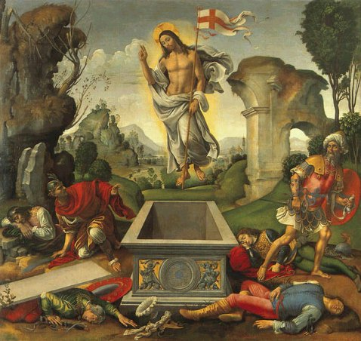

El primer día de la semana. El día más glorioso de los cristianos. El Domingo de los domingos, la jornada de la luz, pues recuerda que Cristo murió, pero también resucitó.

Primera lectura. Hechos 10. 34 y 37-43

Entonces Pedro tomó la palabra y dijo: "Verdaderamente comprendo que Dios no hace acepción de personas…
Vosotros sabéis lo sucedido en toda Judea, comenzando por Galilea, después que Juan predicó el bautismo; cómo Dios, a Jesús de Nazaret, le ungió con el Espíritu Santo y con poder. Y cómo él pasó haciendo el bien y curando a todos los oprimidos por el Diablo, porque Dios estaba con él.
Y nosotros somos testigos de todo lo que hizo en la región de los judíos y en Jerusalén. A él le llegaron a matar, colgándole de un madero.
Pues a éste, Dios le resucitó al tercer día y le concedió la gracia de aparecerse, no a todo el pueblo, sino a los testigos que Dios había escogido de antemano, a nosotros que comimos y bebimos con él después que resucitó de entre los muertos.
Y nos mandó que predicásemos al Pueblo, y que diésemos testimonio de que él está constituido por Dios juez de vivos y muertos.
De éste todos los profetas dan testimonio de que todo el que cree en él alcanza, por su nombre, el perdón de los pecados."

Segunda lectura. Colosenses 3. 1-4

San Pablo también se hará testigo del gran misterio, acontecimiento y mensaje, de que Cristo ha resucitado glorioso y ha entrado de lleno en nuestras vidas, por que también nosotros estamos llamados a morir y a resucitar

“Hermanos: Así pues, si habéis resucitado con Cristo, buscad las cosas de arriba, donde está Cristo sentado a la diestra de Dios.
Aspirad a las cosas de arriba, no a las de la tierra.
Porque habéis muerto, y vuestra vida está oculta con Cristo en Dios.
Cuando aparezca Cristo, vida vuestra, entonces también vosotros apareceréis gloriosos con él.”

Tercera lectura Juan 20 1-9 (También se puede leer Marcos 16. 1-8)

La resurrección cautivó a todos los que le siguieron y conocieron su muerte. Después de de que aconteció, todos se acordaron de que lo había predicho con toda claridad. Por eso creyeron en El.

El primer día de la semana fue María Magdalena de madrugada al sepulcro, cuando todavía estaba oscuro; y vio la piedra quitada del sepulcro. Entonces echo a correr y llegó donde Simón Pedro y donde el otro discípulo, a quien Jesús amaba. Y le dijo: "Se han llevado del sepulcro al Señor, y no sabemos dónde le han puesto."
Salieron Pedro y el otro discípulo, y se encaminaron al sepulcro.
Corrían los dos juntos, pero el otro discípulo corrió por delante más rápido que Pedro, y llegó primero al sepulcro.
Se inclinó y vio las vendas en el suelo; pero no entró.
Llegó también Simón Pedro siguiéndole, entró en el sepulcro y vio las vendas en el suelo y el sudario que cubrió su cabeza, no junto a las vendas, sino plegado en un lugar aparte.
Entonces entró también el otro discípulo, el que había llegado el primero al sepulcro; vio y creyó,
Y es que hasta entonces no habían comprendido que según la Escritura Jesús debía resucitar de entre los muertos.”

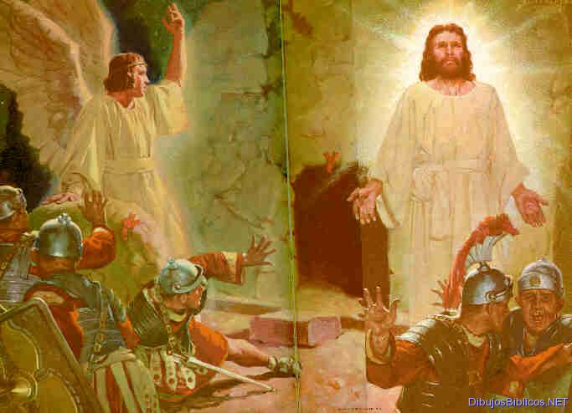

COMENTARIO

El Domingo de Pascua es el día más grande de los cristianos. Es el día en el que el Señor resucitó como lo había predicho, apareciéndose a María Magdalena, a los Apóstoles y discípulos. Aunque no lo dice la Sagrada Escritura, porque resulta natural, es de suponer que se apareció en primer lugar a su Madre Santísima.

Ya las apariciones fueron signos que confirmaron que el que había muerto, ya resucitó. Por eso será la base del cristianismo y los que nos hace creer firmemente que nosotros adoramos a un Señor vivo y no sólo que veneramos a una figura histórica, que vivió pero murió como todos los demás hombres.

La Resurrección de Jesucristo es la fiesta de las fiestas, el centro o punto de referencia de todas las celebraciones, la Pascua o paso del Señor, el triunfo definitivo de Dios entre los hombres.

Es lo que hará exclamar a San Pablo que “si Cristo no ha resucitado vana es nuestra fe”. Y es lo que hará a los cristianos cultivar la fe, para creer lo que no vieron; la esperanza, para pensar que un día todos resucitaremos igual que el Señor; y el amor, la caridad, para sentir que nuestro corazón ser une al Señor resucitado que es la cabeza de una comunidad de personas vivas, y cuya vida está destinada para saltar hasta la vida eterna.,

Después de pasar cuarenta días con sus discípulos, el Señor subirá a los cielos y también la Iglesia ofrecer sus recuerdos y sus homenajes al signo de la Ascensión. Pero ese ir no es una despedida, por que se le mitrará vivo y cercano, sentado a la derecha del Padrem y en actitud de espera, pues vendrá al final a juzgar a vivos y muertos y su reino no tendrá fin”

+ + + + +

La Iglesia celebra el acontecimiento de la fiesta de la Resurrección con singular gozo, por que el misterio de Cristo resucitado por su propio poder, es el eje de su enseñanza.
La Pascua es la fiesta más importante del año. La fiesta de Pascua conmemora un triunfo de Jesucristo no sólo un recuerdo; proclama un misterio no sólo un acontecimiento; anuncia el cumplimiento de una promesa salvadora, no sólo promueve un sentimientos de adhesión.

La Iglesia la celebra con tanta solemnidad porque es la culminación de nuestra Redención y lo que confirma nuestra fe. Efectivamente, Jesucristo -con su muerte- nos libró del pecado y nos reconcilió con Dios, y por su resurrección nos abrió las puertas del cielo. La resurrección de Cristo es fundamento de la religión cristiana, porque es el argumento principal de su divinidad y de la verdad de nuestra fe.

La resurrección de Cristo es un hecho histórico, no sólo una creencia. La resurrección de Cristo consiste en que su alma se volvió a unir al mismo cuerpo, saliendo vivo y victorioso del sepulcro para nunca más morir. Aunque el suceso no fue visto por los hombres, este milagro es un hecho histórico que muchos testigos pudieron comprobar porque, el que antes había muerto, a los tres días se les apareció vivo y con su mismo cuerpo, ahora glorificado.

A su vez, la resurrección de Cristo trasciende la historia porque este milagro -no presenciado por hombres- es objeto de nuestra fe, atestiguado por los ángeles, por Cristo y por la Escritura, siendo la confirmación de la divinidad de Jesús y de la verdad de su doctrina; además, su fuerza salvífica abarca a todos los hombres de la historia.

+ + + + ++

La cumbre del a resurrección en sentido de triunfo sobre el mal. Cristo ha vencido a la muerte y al pecado, es decir a todo lo que significa el mal.

Por eso decimos que Jesucristo subió al cielo y está sentado a la derecha del Padre. Esta afirmación de nuestra fe significa que Jesucristo, transcurrido el tiempo de su vida en la tierra, ascendió vivo y glorioso al cielo, donde -en cuanto hombre- comparte el poder y la gloria con el Padre y el Espíritu Santo.

La Pascua es el triunfo de Cristo, pero también de todos los que siguen a Cristo. Es una fiesta y un misterio de alcance participativo. Durante la Semana Santa se contemplan grandes misterios de amor y de dolor: el Jueves Santo está centrado en el Mandamiento nuevo del amor, en la institución de la Eucaristía y del sacerdocio; el Viernes Santo es la celebración de la pasión y muerte; el Sábado Santo es día de expectación, lleno de recogimiento y esperanza.

Pero el dolor, el amor y la espera, estallan en la fiesta alegre de la Resurrección. En esa actitud la Iglesia, que significa la comunidad de los cristianos, celebra la resurrección durante la noche del sábado al domingo y luego toda la jornada festiva dominical. La Vigilia Pascual es la "noche sacratísima", en la que se enciende el cirio pascual, que simboliza la luz de Cristo; las lecturas bíblicas rememoran las grandes intervenciones de Dios con el hombre, desde la creación hasta la redención; se renuevan las promesas del bautismo. El aleluya tres veces repetido, el sonido de las campanas y los acordes del órgano, las luces, las flores, todo rompe como la vida nueva de Cristo resucitado.

Jesucristo vive y es el fundamento de la vida cristiana. El cirio pascual recuerda que la luz del mundo es Cristo, que murió pero resucitó, y vive y permanece con nosotros en la Iglesia y en la Sagrada Eucaristía. Igual que Cristo comenzó con su resurrección una vida nueva, inmortal y gloriosa, así nosotros debemos resucitar para siempre al pecado y amando sólo a Dios y lo que nos lleva a Él.

La diferencia fundamental que distingue a Jesucristo de los fundadores de otras religiones es que nadie se proclamó Dios, Salvador del mundo y centro de todos los corazones, como Él lo hizo, apelando a sus milagros, sobre todo el de su resurrección, como garantía de sus palabras y doctrina.
Cada domingo celebramos la resurrección de Jesucristo. Jesucristo murió en la cruz el Viernes Santo y resucitó el Domingo de Resurrección. Por eso lo llamamos domingo o día del Señor: porque resucitó Jesús. Pero es tan grande el milagro de la resurrección que no sólo lo celebramos ese día, sino todos los domingos del año. Cada domingo vamos a Misa para celebrar la muerte y resurrección de Jesucristo.
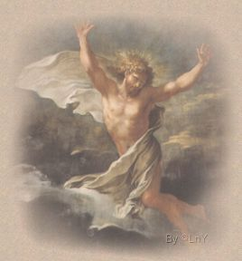

Catequesis modélica

- Experiencia

Hacer una lista de fiestas alegres: cumpleaños, navidad, celebración de una victoria, fiesta organizada por una sorpresa, una celebración entre amigos de un triunfo. Ver todo lo que de común en cualquiera del as fiestas
Hay una lista de celebraciones dolorosas: un entierra, una mal anuncio, una derrota, un accidente, un fracaso… Ver lo que h de común en todas las celebraciones o recuerdos negativos

- Reflexión

Hacer un contraste entre el Viernes santo y el Domingo de resurrección. Fomentar que los mismos educandos (alumnos o catequizandos) hagan comparaciones, en base a recuerdos

- Acción

Buscar alguna imagen de arte de una resurrección o y de un calvarios. Se puede encontrar abundancia de imágenes en Internet, o también en libros, diccionarios y enciclopedias.
Sería hermosos el poder comparar varios artistas, o bien en pintura o binen en escultura y en iconografía.
Recoger una lista de rasgos comparativos: igualdades y diferencias

4. Participación

Se pone en común todos lo que individualmente se escrito o se ha buscado. Y se perfila un mapa de rasgos y de datos en torno a la visión de los artistas.
Pero luego se resalta lo que brilla en los documentos o imágenes encontradas o comentadas de la Resurrección y se trata de explicar entre todos por que son más gratificantes los mensajes de resurrección en reacción a lo mensaje de dolos de la Pasión de Jesús.

- Interiorización

Hacer una lista de motivos por los que hay que dar gracias al Señor resucitado. Hacer una lista de errores en los que se puede caer cuando no hay fe auténtica. Guardar un tiempo de silencio ante un cuadro del Señór resucitado, que bien pudiera ser una cuadro grande con la resurrección del Señor briscado por el educador y presentado como por sorpresa

Ejercicios catequísticos

Para pequeños

Realizar una dramatización sencilla , acaso en forma de grupo. Que cada grupo refleje un rasgo supuesto de lo que Jesús hizo al resucitar… Se puede buscar inspiración en los textos evangélicos de Resurrección, tal como se consignan en los cuatro evangelistas.
Lo importante no es hacer la representación, sino prepararla y luego explicarla en cuanto al mensaje que implica.

Para medianos

Estudiar un relato de la pasión y convertirlo en una narración inventada. Pensar que parte tiene y luego reciclar ante los compañeros. Narrarlo en forma de un cuento. El educador les puede poner los puntos básicos en la pizarra y los educandos inventan… lo que luego el educador corrige, y completa o contrasta con lo que dice el Evangelio.

Para mayores

Elaborar un vocabulario teológico de la Resurrección, que sea sencillo, pero rico y suficiente.
El educador puede ofrecer media docena de términos básicos: resurrección, sepulcro vacío, misterio, acción divina, aparición, ascensión.. Evitar términos excesivamente técnico: anastasis, apocatástasis, kenosis, apoteosis
Los mejores términos que se pueden sacar son del texto evangélicos y de algunas referencias de San Pablo y del Apocalipsis

Vocabulario

Resucitó. Muerte. Cruz. Sepulcro vacío. Misterio. Experiencia de fe. Descenso a los infierno. Vida. Apariciones. Presencia.

Libros

Recuerdos de muerte y resurrección Jesús de Nazareth , el Cristo Dios, escribe sobre su Pascua. Roberto Alcober . Madrid. San Pablo. 2006

La resurrección de Jesús. Alvaro Ginel. Madrid. CCS. 2007

Hechos de vida de Jesús, en especial la Pasión y la Resurrección. Franca Vitali. Madrid. CCS. 2008

El crucificado resucitado: resurrección de Jesús y fe de los discípulos. Salamanca. Sígueme 2003

Resucito ¡La gran experiencia! Madrid. Perpetuo Socorro. 2008

Jesús murió y resucitó. Joaquín M García de Dios. Madrid. PPC. 2004

Creo en la resurrección Martín Gelabert. Madrid. San Pablo 2002

